Системы компьютерной обработки изображений
Лабораторная работа № 2
«Вычисление яркости в точках на поверхности»

Цель
Изучить, как вычисляется яркость точках на плоскости треугольника с учетом освещения от точечных источников света и диффузно-отражательных свойств поверхности.

Используемые формулы
- «Цветная» интенсивность источника под углом к оси источника света:
$I\left(RGB,\vec{s}\right)=I_{0}\left(RGB\right)\cos{θ}$, где $I_{0}\left(RGB\right)$ – «цветная» интенсивность источника света в направлении его оси $\vec{O},\left\|\vec{O}\right\|=1$, θ - угол между направлением распространения света и осью источника света, $\cos{θ}$ – диаграмма излучения.
- «Цветная» освещенность точки:
$E\left({RGB,\vec{P}}_{T}\right)= \frac{I\left(RGB,\vec{s}\right) cosα}{R^{2}}$ , где $I\left(RGB,\vec{s}\right)$ – «цветная» интенсивность света, α - угол между направлением света и нормалью к освещаемой поверхности, R - расстояние от источника света до рассматриваемой точки.
- Перевод локальных координат точки в плоскости в глобальные
${\vec{P}}_{T}={\vec{P}}_{0}+\left(\frac{{\vec{P}}_{1}-{\vec{P}}_{0}}{\left\|{\vec{P}}_{1}-{\vec{P}}_{0}\right\|}∙x+\frac{{\vec{P}}_{2}-{\vec{P}}_{0}}{\left\|{\vec{P}}_{2}-{\vec{P}}_{0}\right\|}∙y\right)$ , где $x$ и $y$ смещения по ребрам треугольника.
- Вычисление вектора нормали плоскости треугольника через 3 точки:
$\vec{N}=\frac{\left({\vec{P}}_{2}-{\vec{P}}_{0}\right)×\left({\vec{P}}_{1}-{\vec{P}}_{0}\right)}{\left\|\left({\vec{P}}_{1}-{\vec{P}}_{0}\right)×\left({\vec{P}}_{2}-{\vec{P}}_{0}\right)\right\|}$
- Вектор от точки плоскости до источника света:
$\vec{s}={\vec{P}}_{T}-{\vec{P}}_{L}, R^{2}={\left\|\vec{s}\right\|}^{2}, \cos{α=\frac{\vec{s}∙\vec{N}}{\left\|\vec{s}\right\|}},\cos{θ=\frac{\vec{s}∙\vec{O}}{\left\|\vec{s}\right\|}}$
- Яркость точки:
$L\left({RGB,\vec{P}}_{T},\vec{v}\right)=\frac{1}{π}\sum_{i∈lights}{\left(E_{i}\left({RGB,\vec{P}}_{T}\right) ∙f\left(RGB,{\vec{P}}_{T},\vec{v}, {\vec{s}}_{i}\right)\right)}$, где $E_{i}\left({RGB,\vec{P}}_{T}\right)$ - освещённость от i-го источника света, ${\vec{P}}_{T}$ - координаты точки, $\vec{v}$ - направление на наблюдения, ${\vec{s}}_{i}$ - направление на источник света, $f\left(RGB,{\vec{P}}_{T},\vec{v}, {\vec{s}}_{i}\right)$ - двунаправленная функция отражения (BRDF), $K\left(RGB\right)$ – «цвет» поверхности.
- Двунаправленная функция отражения
$f\left(RGB,{\vec{P}}_{T},\vec{v}, {\vec{s}}_{i}\right)=K\left(RGB\right)\left(k_{d}+k_{s}{\left(\vec{h}∙\vec{N}\right)}^{k_{e}}\right)$, где $k_{d}$ - коэффициент диффузного отражения поверхности, $k_{s}$ - коэффициент «зеркальности» поверхности, $k_{e}$ – коэффициент, определяющий ширину блика, $\vec{h}$ - средний вектор между направлениями освещения и наблюдения, $\vec{N}$ - нормаль к поверхности в точке освещения.
- Средний вектор
$\vec{h}=\frac{\vec{v}+\vec{s}}{\left\|\vec{v}+\vec{s}\right\|}$.

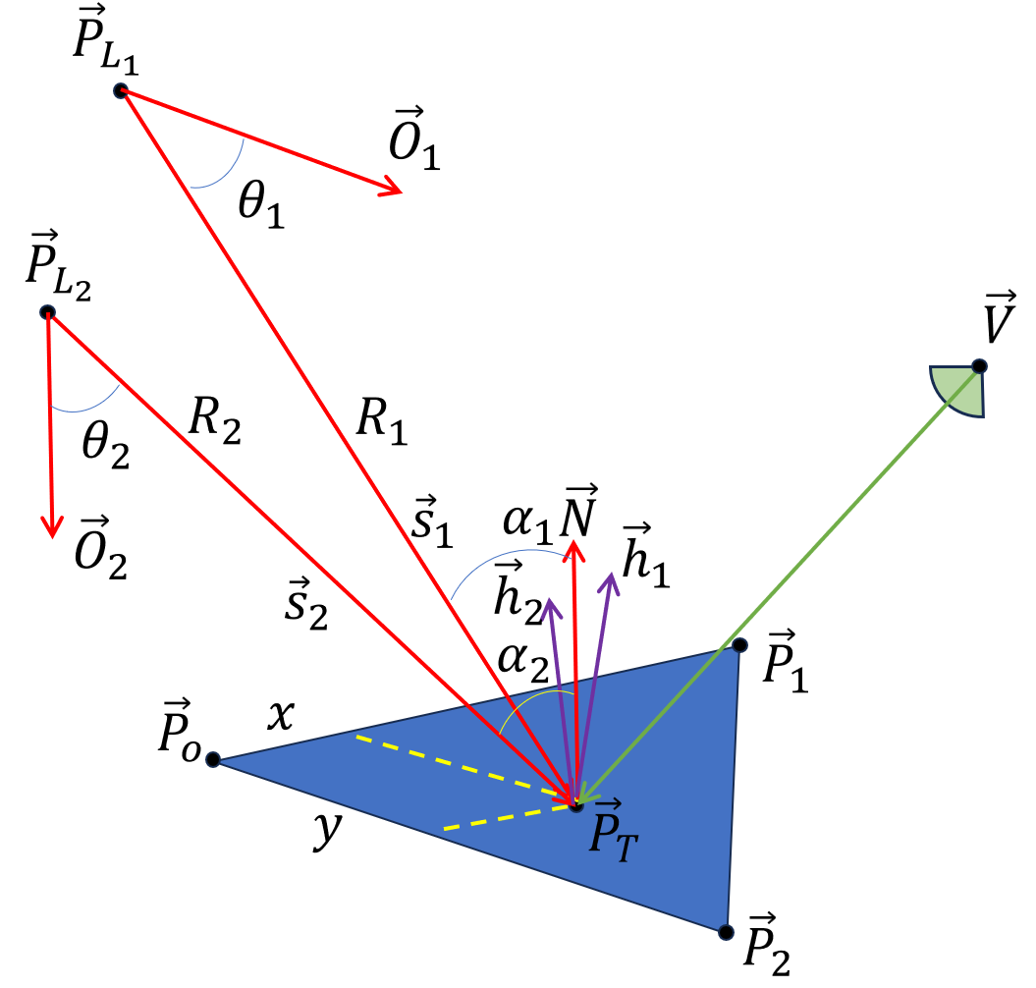

Шаги алгоритма
1. Вводим исходные данные;
2. Пересчитываем координаты точки из локальных в глобальные;
3. Рассчитываем вектор нормали треугольника;
4. Рассчитываем вектор направления первого источника света;
5. Рассчитываем вектор направления второго источника света;
6. Рассчитываем освещенность в точке от обоих источников;
7. Вычисляем half-векторы
8. Рассчитываем diffuse компоненты отражений от первого и второго источника;
9. Рассчитываем specular компоненты отражений от первого и второго источника;
10. Суммируем итоговые BRDF для каждого источника;
11. Рассчитываем итоговую яркость точки;

Программа для расчета яркости
import numpy as np
import matplotlib.pyplot as plt
from mpl_toolkits.mplot3d import Axes3D

# вспомогательная функция нормализации вектора
def normalize(v):
n = np.linalg.norm(v)
return v / n if n != 0 else v

# Исходные данные
Pl1 = np.array([0.0, 0.0, 1.0]) # источник 1
Pl2 = np.array([0.0, 1.0, 0.7]) # источник 2

O1_point = np.array([0.5, 0.5, 0.7]) # направление излучения Pl1
O2_point = np.array([0.7, 0.7, 0.5]) # направление излучения Pl2

V = np.array([1.1, 1.2, 1.5]) # точка наблюдения

# координаты углов треугольника
P0 = np.array([0.0, 0.0, 0.0])
P1 = np.array([1.0, 0.0, 0.4])
P2 = np.array([0.0, 1.0, 0.0])

# точка на плоскости треугольника
x_local = 0.25
y_local = 0.35

# -----------------------
# Вычисления
# -----------------------
# глобальные координаты заданной точки
u01 = normalize(P1 - P0)
u02 = normalize(P2 - P0)
Pt = P0 + u01 * x_local + u02 * y_local # глобальная точка

# нормаль треугольника
N = normalize(np.cross(P1 - P0, P2 - P0))

# направления источников
O1_vec = normalize(O1_point - Pl1)
O2_vec = normalize(O2_point - Pl2)

# луч от точки Pl1 к точке Pt
s1 = Pt - Pl1
s1_norm = normalize(s1)
R1 = np.linalg.norm(s1) # длина луча от источника Pl1

# луч от точки Pl2 к точке Pt
s2 = Pt - Pl2
s2_norm = normalize(s2)
R2 = np.linalg.norm(s2) # длина луча от источника Pl1

# косинусы углов между лучами
cos_theta1 = np.dot(s1_norm, O1_vec)
cos_theta1 = np.clip(cos_theta1, -1.0, 1.0) # защитный зажим

cos_alpha1 = np.dot(-s1_norm, N)
cos_alpha1 = np.clip(cos_alpha1, -1.0, 1.0) # защитный зажим

cos_theta2 = np.dot(s2_norm, O2_vec)
cos_theta2 = np.clip(cos_theta1, -1.0, 1.0) # защитный зажим

cos_alpha2 = np.dot(-s2_norm, N)
cos_alpha2 = np.clip(cos_alpha2, -1.0, 1.0) # защитный зажим

# рассчитываем освещенность от разных источников
E1 = cos_theta1 * cos_alpha1 / (R1 * R1)
E2 = cos_theta2 * cos_alpha2 / (R2 * R2)

# расчет отражения
# -----------------------
Kd = 0.1 # коэффициент диффузного отражения поверхности
Ks = 0.2 # коэффициент «зеркальности» поверхности
Ke = 10.0 # коэффициент, определяющий ширину блика (чем больше — тем уже блик)
Krgb = np.array([0.9, 1.0, 0.8]) # «цвет» поверхности

# направления
V_vec = normalize(V - Pt)

# half-векторы
H1 = normalize(O1_vec + V_vec)
H2 = normalize(O2_vec + V_vec)

# diffuse компонента
diff1 = Kd * cos_alpha1
diff2 = Kd * cos_alpha2

# specular компонента
spec1 = Ks * max(np.dot(N, H1), 0)**Ke
spec2 = Ks * max(np.dot(N, H2), 0)**Ke

# итоговая BRDF для каждого источника
BRDF1 = diff1 + spec1
BRDF2 = diff2 + spec2

# итоговая яркость точки
Lrgb = Krgb * (E1 * BRDF1 + E2 * BRDF2)

print("E1 =", E1)
print("E2 =", E2)
print("diff1 =", diff1, "spec1 =", spec1)
print("diff2 =", diff2, "spec2 =", spec2)
print("Lrgb =", Lrgb)

# -----------------------
# ВИЗУАЛИЗАЦИЯ
# -----------------------
fig = plt.figure()
ax = fig.add_subplot(111, projection='3d')

# ---- Треугольник ----
triangle = np.array([P0, P1, P2, P0])
ax.plot(triangle[:,0], triangle[:,1], triangle[:,2], 'b-', label='Triangle')

# точки вершин
ax.scatter(P0[0], P0[1], P0[2], color='blue', s=50)
ax.scatter(P1[0], P1[1], P1[2], color='blue', s=50)
ax.scatter(P2[0], P2[1], P2[2], color='blue', s=50)

# ---- Точка на поверхности ----
ax.scatter(Pt[0], Pt[1], Pt[2], color='red', s=60, label='Pt')

# ---- Источники ----
ax.scatter(Pl1[0], Pl1[1], Pl1[2], color='yellow', s=80, label='Light 1')
ax.scatter(Pl2[0], Pl2[1], Pl2[2], color='orange', s=80, label='Light 2')

# ---- Наблюдатель ----
ax.scatter(V[0], V[1], V[2], color='purple', s=80, label='Viewer')

# ---- Нормаль (из точки Pt) ----
ax.quiver(Pt[0], Pt[1], Pt[2],
N[0], N[1], N[2],
length=0.4, color='green', label='Normal')

# ---- Ось прожектора 1 ----
ax.quiver(Pl1[0], Pl1[1], Pl1[2],
O1_vec[0], O1_vec[1], O1_vec[2],
length=0.5, color='yellow', label='Light1 axis')

# ---- Ось прожектора 2 ----
ax.quiver(Pl2[0], Pl2[1], Pl2[2],
O2_vec[0], O2_vec[1], O2_vec[2],
length=0.5, color='orange', label='Light2 axis')

# ---- Лучи от источников к точке ----
ax.plot([Pl1[0], Pt[0]], [Pl1[1], Pt[1]], [Pl1[2], Pt[2]],
'y--', label='Ray 1')

ax.plot([Pl2[0], Pt[0]], [Pl2[1], Pt[1]], [Pl2[2], Pt[2]],
'orange', linestyle='--', label='Ray 2')

# ---- Луч от точки к наблюдателю ----
ax.plot([Pt[0], V[0]], [Pt[1], V[1]], [Pt[2], V[2]],
'purple', linestyle='--', label='View ray')

# ---
# Оформление
# ---
ax.set_xlabel('X')
ax.set_ylabel('Y')
ax.set_zlabel('Z')
ax.legend()

ax.set_box_aspect([1,1,1])
plt.show()
Пример входных данных и результаты
- $I_{0_{1}}\left(RGB\right)=\left(1, 1, 1\right)$ , $I_{0_{2}}\left(RGB\right)=(1, 1, 1)$
- ${\vec{O}}_{1}=(0.5, 0.5, 0.7)$, ${\vec{O}}_{2}=(0,7, 0,7, 0,5)$
- ${\vec{P}}_{L_{1}}=(0, 0, 1)$, ${\vec{P}}_{L_{2}}=(0, 1, 0.7)$
- ${\vec{P}}_{0}=(0, 0, 0)$, ${\vec{P}}_{1}=(1, 0, 0.4)$, ${\vec{P}}_{2}=(0, 1, 0)$
- $x_{1}=0.25, y_{1}=0.35$
- $\vec{V}=\left(1.1, 1.2, 1.5\right)$
- $K\left(RGB\right)=\left(0.9, 1, 0.8\right)$
- $k_{d}=0.1$
- $k_{s}=0.2$
- $k_{e}=10.1$
Схема расположения источников света, отражающей поверхности и наблюдателя показана на рисунке 2.
В результате расчета получаем следующие значения освещенности и яркости в точке наблюдения.
E1 = 0.6817354765845217
E2 = 0.6137132734406734
diff1 = 0.09287996619704543 spec1 = 0.0
diff2 = 0.07070290896676161 spec2 = 0.0
Lrgb = [0.09603979 0.10671088 0.08536871]

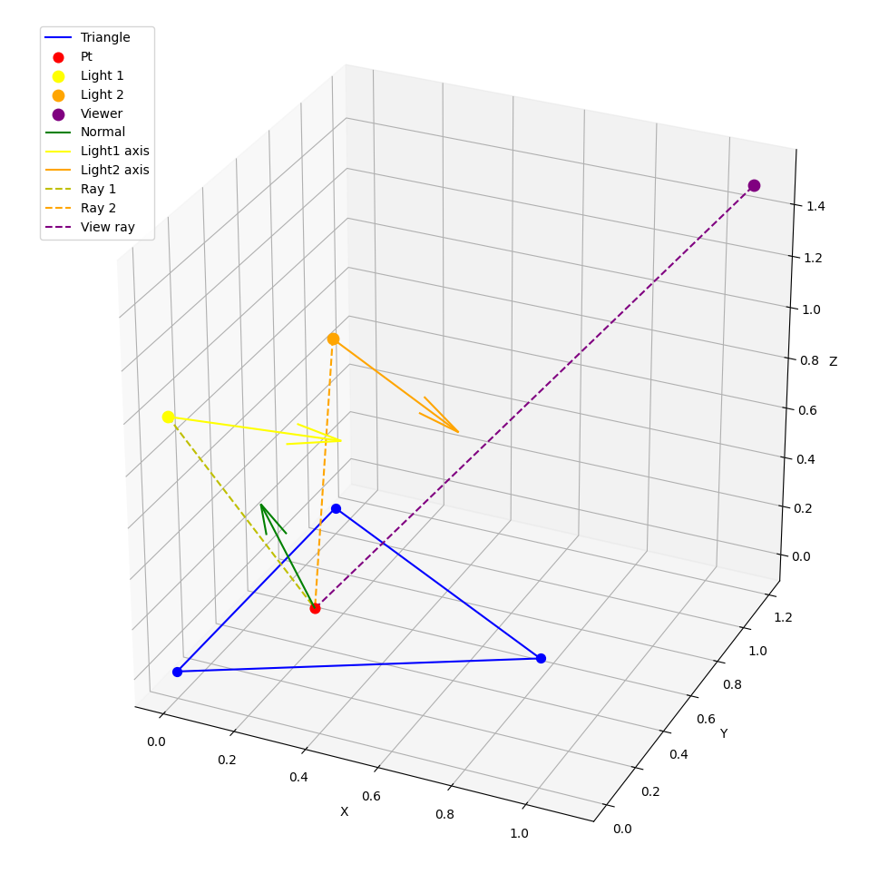
Рис. 2 Визуализация расчетного примера

Вычисленные значения освещенности $E_{1}\left(RGB,{\vec{P}}_{T}\right)$ для точек, заданных локальными координатами:
$$x$$  $$y$$ | $$0.1$$ | $$0.2$$ | 0.3 | $$0.4$$ | $$0.5$$
0.1 | 0.5207 | 0.6256 | 0.7161 | 0.7792 | 0.8058
0.2 | 0.5527 | 0.6556 | 0.7430 | 0.8024 | 0.8257
0.3 | 0.5575 | 0.6533 | 0.7334 | 0.7869 | 0.8071
0.4 | 0.5389 | 0.6238 | 0.6941 | 0.7407 | 0.7580
0.5 | 0.5032 | 0.5757 | 0.6352 | 0.6745 | 0.6894

Вычисленные значения освещенности $E_{2}\left(\left(RGB,{\vec{P}}_{T}\right)\right)$ для тех же точек, заданных локальными координатами:
$$x$$  $$y$$ | $$0.1$$ | $$0.2$$ | 0.3 | $$0.4$$ | $$0.5$$
0.1 | 0.2439 | 0.2837 | 0.3158 | 0.3371 | 0.3461
0.2 | 0.3051 | 0.3596 | 0.4030 | 0.4302 | 0.4394
0.3 | 0.3823 | 0.4576 | 0.5164 | 0.5514 | 0.5595
0.4 | 0.4774 | 0.5813 | 0.6616 | 0.7061 | 0.7110
0.5 | 0.5888 | 0.7317 | 0.8407 | 0.8967 | 0.8949

Вычисленные значения яркостей $L\left({RGB,\vec{P}}_{T},\vec{v}\right)$ для тех же точек на плоскости с заданными условиями наблюдения
$$x$$  $$y$$ | $$0.1$$ | $$0.2$$ | 0.3 | $$0.4$$ | $$0.5$$
0.1 | (0.057, 0.064, 0.051) | (0.070, 0.078, 0.062) | (0.081, 0.089, 0.072) | (0.087, 0.097, 0.078) | (0.089, 0.099, 0.079)
0.2 | (0.064, 0.071, 0.057) | (0.077, 0.086, 0.069) | (0.088, 0.098, 0.078) | (0.095, 0.105, 0.084) | (0.096, 0.107, 0.086)
0.3 | (0.069, 0.077, 0.061) | (0.083, 0.092, 0.074) | (0.094, 0.105, 0.084) | (0.101, 0.112, 0.090) | (0.102, 0.113, 0.090)
0.4 | (0.074, 0.082, 0.066) | (0.089, 0.099, 0.079) | (0.101, 0.112, 0.090) | (0.107, 0.119, 0.095) | (0.108, 0.119, 0.096)
0.5 | (0.080, 0.089, 0.071) | (0.097, 0.108, 0.086) | (0.110, 0.122, 0.098) | (0.116, 0.129, 0.104) | (0.115, 0.128, 0.103)

Вывод
В данной работе был изучен и реализован алгоритм вычисления яркости точки на плоскости с учетом освещенности от нескольких источников света. Используя заданные входные данные, программа корректно вычисляет значения освещенности и яркости для различных точек плоскости, учитывая направленность света и свойства поверхности.

